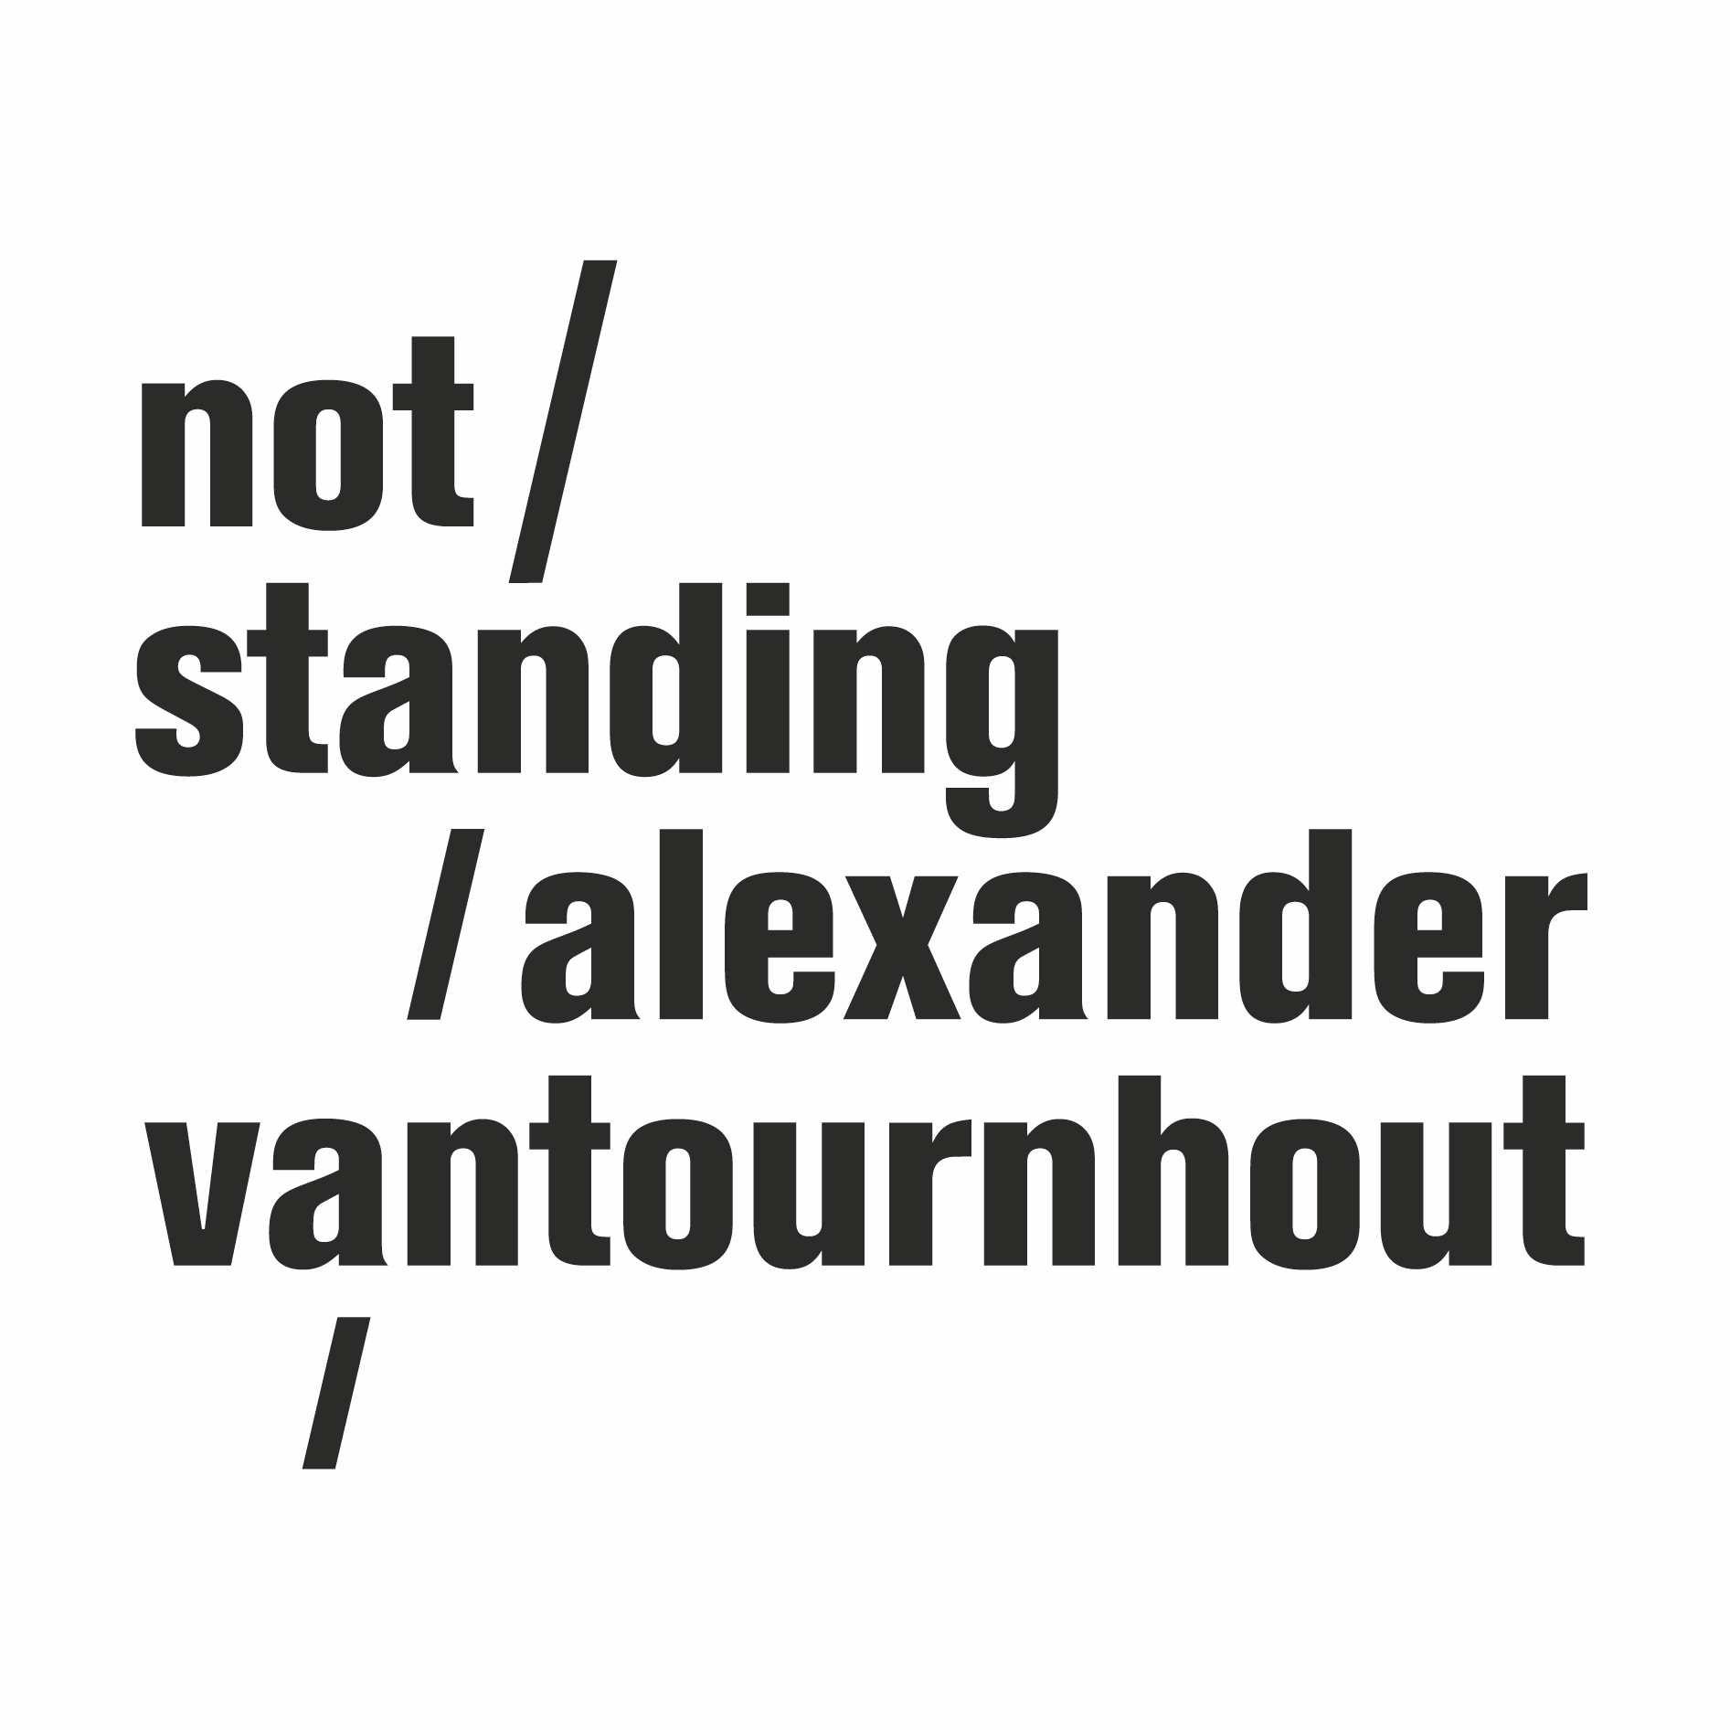

Foreshadow

2023

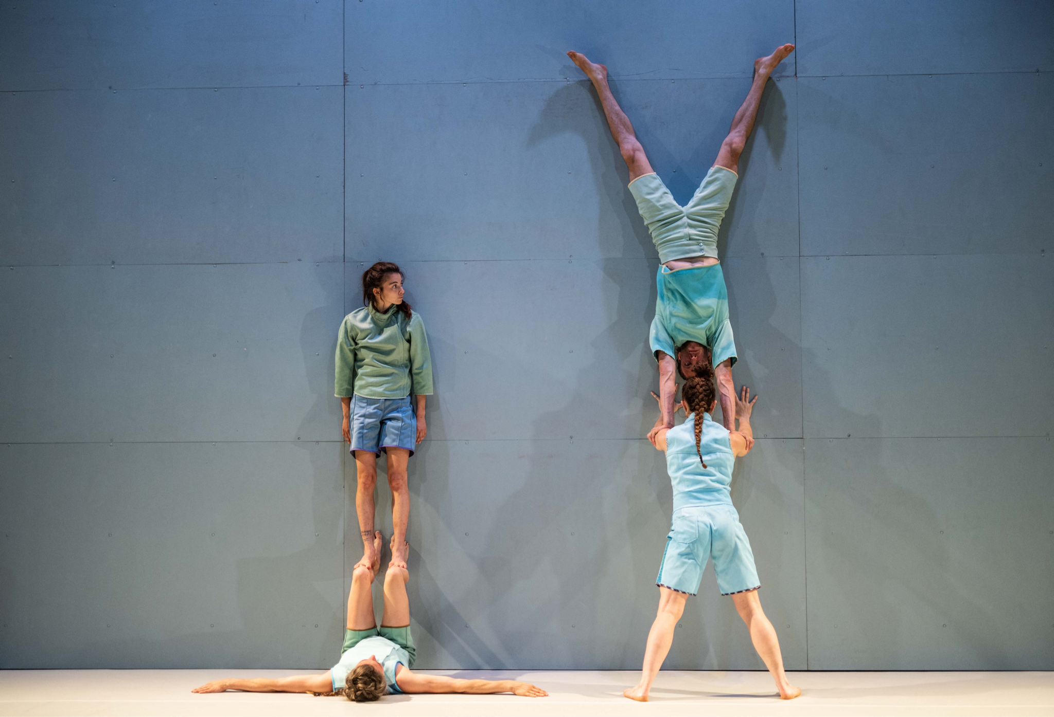

“Danser en solo, ça n'existe pas : le danseur danse avec le sol ; ajoutez un autre danseur, et vous aurez un quartet : chaque danseur l'un avec l'autre, et chacun avec le sol.” – Steve Paxton

Après VanThorhout, dans lequel Alexander Vantournhout est apparu en solo sur scène, not standing revient avec un spectacle de groupe mettant en vedette huit acrobates-danseur.euse.s qui bougent comme les engrenages d'un mécanisme corporel collectif sur les airs de musique rock expérimentale. Ensemble, ils explorent des équilibres quasi-impossibles, se provoquent mutuellement et défient la gravité.

Avec les paysages de mouvements chaotiques étroitement orchestrés de Foreshadow, Alexander Vantournhout franchit une nouvelle étape dans son exploration des relations entre la gravité, le mouvement, l'équilibre et la spatialité. En plus du sol, qui a joué un rôle prépondérant dans SCREWS et Through the Grapevine, le mur devient désormais également un partenaire de danse.

Tournée
Première : 2 & 3 juillet 2023, Julidans, Amsterdam (NL)
1 & 2 août 2023 - Tanswerkstatt, Munich (DE)
9 & 10 septembre 2023 - La Bâtie - Festival de Genève, Genève (CH)
22 & 23 septembre 2023 - La Biennale de la Danse, Lyon (FR)
28, 29 & 30 septembre 2023 - Kunstencentrum VIERNULVIER, Gand (BE)
3 & 4 octobre 2023 - Festival Actoral, Marseille (FR)
14 octobre 2023 - Festival Aperto, Reggio Emilia (IT)
18 & 19 octobre 2023 - Les Halles de Schaerbeek, Bruxelles (BE)
27 & 28 octobre 2023 - Théâtre sur le Marché, Neerpelt (BE)
9 & 10 novembre 2023 - Festival NEXT, Le Phénix, Valenciennes (FR)
21 novembre 2023 - Festival NEXT, Le Bateau Feu, Dunkerque (FR)

Informations de communication
(images, trailer vidéo, texte de présentation, citations de presse)

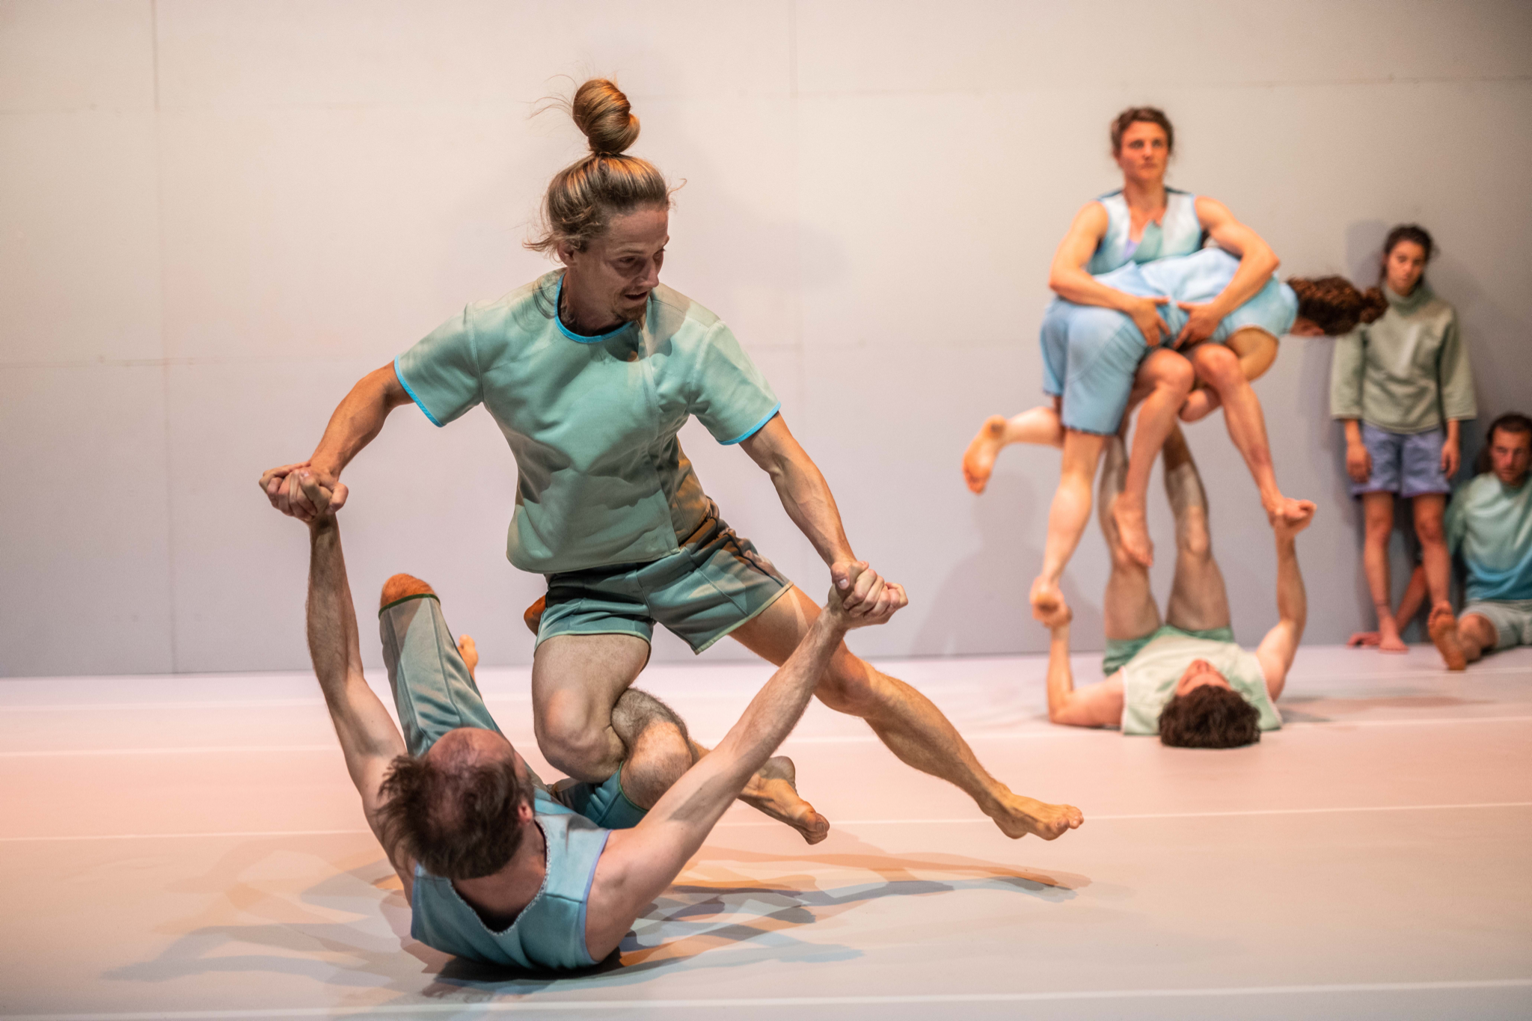

Une exploration de l'horizontalité et de la verticalité
Dans Foreshadow, le corps humain s'intègre dans une symphonie orchestrée de membres et d'articulations. La mécanique corporelle est confrontée aux forces gravitationnelles et s'inverse, engendrant un jeu de systèmes physiques. Ensemble, huit artistes donnent naissance à un paysage de sculptures humaines en perpétuelle évolution.

"Au point excitant entre la stabilité précaire et la chute, Alexander Vantournhout et son équipe découvrent des moments d'équilibre qui semblent tout à fait impossibles à première vue, et ce même après un examen plus approfondi."
– Het Parool

Plutôt que de demeurer un simple élément de décor, le mur, en tant qu'élément concret, se présente comme un complice, un catalyseur qui remet en question la prédominance de la gravité. Grâce à un calibrage méticuleux de la position des corps, un dialogue se développe entre les artistes, le mur, et inévitablement, le sol. Cette exploration collective ouvre de nouvelles dimensions de mouvement et d'acrobatie.

Alors que le mur est traditionnellement employé comme outil pour cultiver la symétrie et l'alignement dans des pratiques telles que le yoga, la danse et les arts martiaux, ici il assume un rôle multifacette. Il devient le point d'appui central, un échafaudage qui permet la confrontation avec la force de gravité. Les artistes repoussent les limites de l'équilibre, en utilisant la résistance du mur pour ajuster la vitesse de la descente, aboutissant à une interconnexion nuancée de contrôle et de mouvement descendant qui transcende le mur lui-même.

Dans le domaine de la littérature, le "foreshadowing" joue le rôle d'un indice placé au début qui préfigure les événements à venir d’une histoire. Dans Foreshadow, tous les éléments sont habilement disposés dès le départ. Ancré dans les résonances de This Heat, cette performance met en scène une distribution de huit artistes, le mur lui-même se transformant en un neuvième participant - ou en une sorte d’agrès*. Ce neuvième acteur ne se contente pas de faire office de décor, il se métamorphose en une surface réactive qui, non seulement accueille les mouvements verticaux, mais facilite également la transition des actions horizontales vers un contexte vertical.

Les forces naturelles régissant la verticalité et l'horizontalité s'entrelacent, constituant une toile chorégraphique holistique. Le mur, avec sa disposition intrinsèquement statique, enflamme une symphonie de recherche corporelle. En contraste, le sol devient une toile pour des mouvements dynamiques et des mouvements acrobatiques fluides. Cependant, le rythme progressif de la dimension verticale génère une friction qui met au défi l'exploration de l'horizontalité.

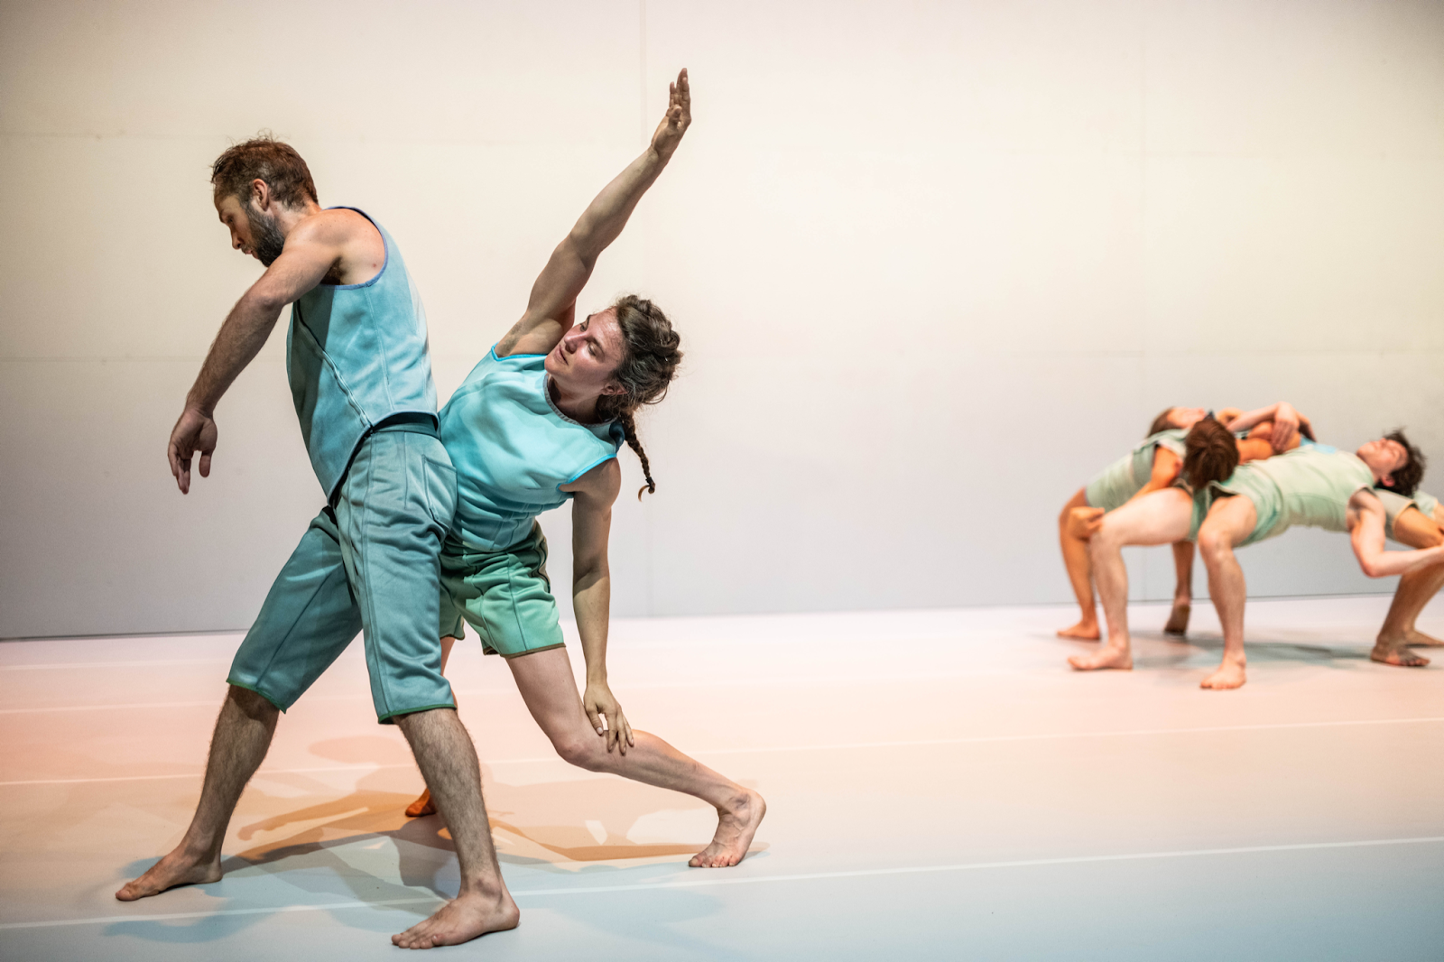

*Agrès est un mot utilisé dans le contexte des arts du cirque, de la gymnastique et de la performance physique. Il fait référence à tout type d'équipement ou d'appareil utilisé dans ces performances, comme les trapèzes, les anneaux, les poteaux, les cordes et autres structures similaires. Les artistes utilisent ces appareils pour leurs numéros, les intégrant dans diverses routines pouvant impliquer équilibrage, balancement, escalade et d'autres formes de mouvement habile.

L'animal humain

Comme à son habitude, Alexander Vantournhout puise son inspiration dans le règne animal pour développer son répertoire de mouvements, cette fois-ci en s'intéressant aux pouvoirs adhésifs des reptiles, tels que les lézards. Les geckos et les lézards utilisent un système d'adhésion à sec, qui repose sur la combinaison de poils microscopiques (appelés soies) situés sur leurs coussinets de doigts, ainsi que d'autres caractéristiques anatomiques internes, pour grimper sur des surfaces verticales et se déplacer sur les plafonds. Contrairement à d'autres animaux, ces lézards n'ont ni ventouses, ni crochets, ni même de colle sous leurs pieds. Ils exploitent plutôt un principe mécanique appelé "fission du contact". Chacun des poils microscopiques présents sous leurs pieds se divise en centaines de pointes plates. Ces extrémités réarrangent temporairement les électrons de la surface sur laquelle ils marchent, créant ainsi une attraction électrodynamique.

"Depuis sa première création il y a dix ans, Vantournhout puise son inspiration dans les 'locomotions' - les corridors de mouvement - du règne animal. Du poignet du gibbon (qui tourne exactement comme notre épaule) à la symétrie circulaire d'une pieuvre, d'une étoile de mer, d'une méduse ou d'une anémone de mer. Non pas en imitant ces caractéristiques animale, car cela est impossible d’un point de vue humain, mais en les incorporant dans son langage corporel d'une manière légèrement différente."
— de Volkskrant

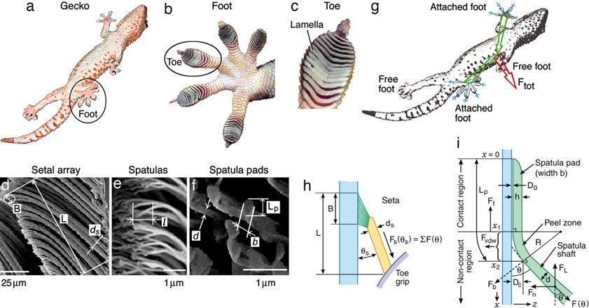

Costumes

Les costumes ne présentent pas une uniformité, mais plutôt une diversité de teintes et de textures par rapport à leur base homogène. Lors de la conception de l'éclairage, cet aspect de "masse de couleur", en harmonie avec le mur et le sol, est mis en avant de manière à métamorphoser les silhouettes des danseur.euse.s, les incitant à fusionner soit entre elles.eux, soit avec la scénographie. Cela crée un effet de camouflage inspiré du monde animal (similaire au caméléon), et les danseur.euse.s s'entremêlent de manière transparente, tant sur le sol que contre le mur. La confusion quant à l'appartenance des membres qui en résulte est également observable dans les performances de SCREWS et Through the Grapevine.

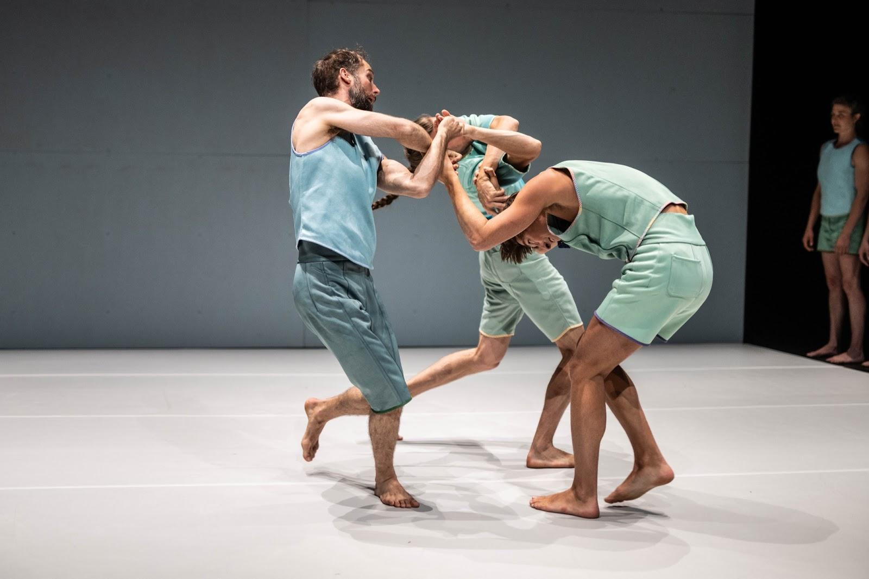
Les costumes, par leurs qualités transformantes et délibérément dégenrées, incarnent une réflexion sur les rôles stéréotypés au sein de l'acrobatie et de la danse. Les attentes conventionnelles dictent souvent que les individus plus lourds endossent des rôles de soutien, tandis que ceux au corps plus léger sont fréquemment portés. Ces archétypes sont précisément remis en question et transformés dans un contexte qui défie la gravité. La chorégraphie crée des situations où les porteur.euse.s adoptent par intermittence les rôles de soutien comme de porté, et vice versa pour les voltigeur.euse.s. Grâce à une collaboration harmonieuse, huit corps distincts parviennent avec succès à défier la gravité.

Musique

Le langage du mouvement d'Alexander Vantournhout présente un défi unique lorsqu'il s'agit de le traduire en musique. Ces dernières années, ses recherches ont conduit à des commandes de composition, comme l'œuvre de percussion d'Andrea Belfi pour Through the Grapevine. Des matériaux existants ont également été incorporés comme on l'a vu dans son utilisation de la musique de Nils Frahm dans SCREWS.

Après les tentatives précédentes pour traduire le mouvement en musique, Alexander Vantournhout a maintenant choisi d'utiliser la musique de This Heat comme bande-son. Plutôt que d'interpréter les mouvements directement, la musique capture un sens d'hétérogénéité sans point focal central, évitant le chaos de la simple juxtaposition.

This Heat est un groupe de rock avant-gardiste souvent considéré comme le chaînon manquant entre le rock progressif des années 1970 et des genres post-punk comme le no wave, le noise rock, l'industriel et le post-rock. L'existence de This Heat a été éphémère. En 1975, au milieu du retrait américain de Saïgon et de la lente montée du Parti conservateur de Margaret Thatcher, Charles Hayward et Charles Bullen, vétérans de la scène rock underground de Londres, ont recruté le "non-musicien" autoproclamé Gareth Williams pour former un trio rock. S'installant ironiquement dans un placard autrefois réfrigéré d'une usine de viande abandonnée appelée The Cold Storage, ils ont entamé leur voyage en tant que This Heat. Les sons et les idées nés au sein de The Cold Storage ont défié les conventions de genre.

"Ce groupe incorporait des tambours, des guitares, des basses, des voix et des échantillons comme composants musicaux principaux. Dans l'œuvre de not standing, divers éléments structurels tels que le mur, le sol, les porté.e.s et les bases sont utilisés. Depuis SCREWS, j'ai été profondément captivé par le duo acrobatique des bases-porté.e.s et leur relation fascinante avec la gravité. Cette dynamique est un aspect fondamental du travail d'Alexander Vantournhout, particulièrement évident dans Foreshadow. La force descendante donne naissance à un équilibre délicat qui exige un effort significatif, notamment de la part de la base. De plus, il existe des routines acrobatiques plus dynamiques où l'accent passe du soutien de la base à la révélation du vol du porté."
— Sébastien Hendrickx, dramaturge

L’équipe sur scène

La groupe d’acrobates-danseur.euse.s de Foreshadow est principalement composée d'artistes avec lesquels Alexander Vantournhout a cultivé des relations durables au cours des dernières années. Axel Guérin, un acro-danseur, partage la scène avec Alexander pour la quatrième fois dans cette production. Emmi Väisänen, une danseuse finlandaise et assistante artistique, est également impliquée pour la quatrième fois. Esse Vanderbruggen, collègue et camarade de classe d'Alexander à P.A.R.T.S., a contribué à diverses créations de not standing depuis plusieurs années. De plus, Noémi Devaux et Nick Robaey sont déjà apparus respectivement dans Contre-jour et SCREWS. Patryk Kłos, un danseur d'arts martiaux polonais, l'acrobate belge Josse Roger et la danseuse Margaux Lissandre de France collaborent avec not standing pour la première fois dans Foreshadow.

Biographies de tous les artistes : https://notstanding.com/foreshadow-cast

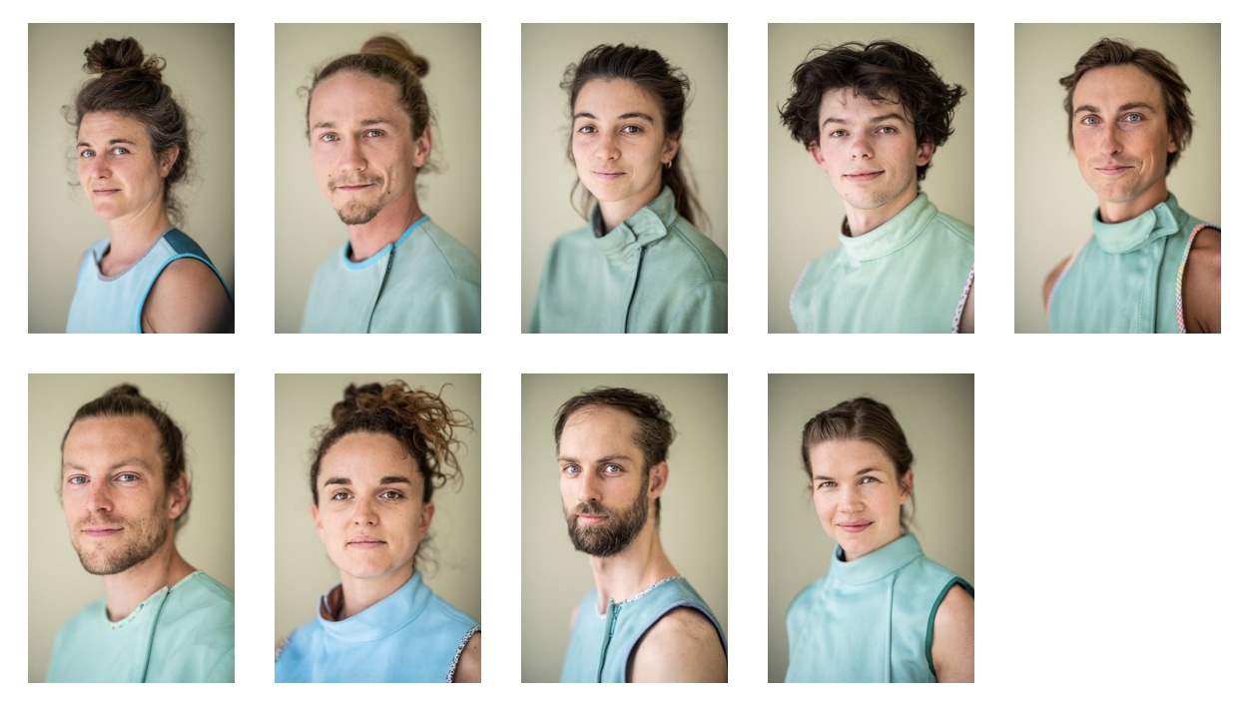
(de gauche à droite : Esse Vanderbruyggen, Patryk Kłos, Noémi Devaux, Josse Roger, Nick Robaey,
Axel Guérin, Margaux Lissandre, Alexander Vantournhout & Emmi Väisänen)

Découvrez l'univers de not standing / Alexander Vantournhout : https://notstanding.com/about
Crédits

Concept et chorégraphie : Alexander Vantournhout
Créé avec et interprété par : Noémi Devaux, Axel Guérin, Patryk Kłos, Nick Robaey, Josse Roger, Emmi Väisänen/Margaux Lissandre, Esse Vanderbruggen & Alexander Vantournhout/Chia-Hung Chung

Dramaturgie : Rudi Laermans & Sébastien Hendrickx
Rehearsal director: Sandy Williams
Costumes : Patty Eggerickx, assistée par : Isabelle Airaud
Lumières : Bert Van Dijck
Musique : This Heat
Son : Ruben Nachtergaele

Diffusion : Frans Brood Productions
Company management : Esther Maas
Production technique : Bram Vandeghinste
Technicians on tour: Helmi Demeulemeester, Jonathan Maes, Bram Vandeghinste & Bert Van Dijck
Production & tourmanagement : Barbara Falter & Kiki Verschueren
Communication: Aïda Gabriëls

Production : not standing
Coproduction : le CENTQUATRE, Paris (FR), Kunstencentrum VIERNULVIER, Gand (BE), Julidans, Amsterdam (NL), Biennale de la Danse, Lyon (FR), Le Maillon, Strasbourg (FR), Les Halles de Schaerbeek (BE), MA scène nationale – Pays de Montbéliard (FR), La Passerelle, scène nationale de Saint-Brieuc (FR), Theater Freiburg (DE) & Le Carreau Scène nationale de Forbach et de l'Est mosellan (FR).

Remerciements à : De Grote Post, Ostende (BE), Plateforme 2 Pôles Cirque en Normandie / La Brèche à Cherbourg et le Cirque-Théâtre d’Elbeuf (FR), Maison de la Danse, Lyon (FR), Urte Groblyte, Bjorn Verlinde, Julien Monty & Katherina Lindekens

Créé avec le soutien du Tax Shelter du Gouvernement fédéral belge, via Flanders Tax Shelter

Avec le soutien des autorités flamandes.

Alexander Vantournhout est artiste en résidence au Kunstencentrum VIERNULVIER à Gand et artiste associé du CENTQUATRE Paris. Il est ambassadeur culturel de la ville de Roulers. Alexander Vantournhout est soutenu par la Fondation BNP Paribas pour le développement de ses projets.

Contact
Alexander Vantournhout
Directeur artistique, chorégraphe
info@notstanding.com
Esther Maas
Company manager
esther@notstanding.com

Barbara Falter
Administration, production manager
barbara@notstanding.com

Kiki Verschueren
Tour manager
kiki@notstanding.com

Aïda Gabriëls
Communication
aida@notstanding.com

Bram Vandeghinste
Coordination technique
bram@notstanding.com

Flore Roggeman - Frans Brood Productions
Diffusion
flore@fransbrood.com

Not Standing asbl
Beversesteenweg 78
8800 Roulers
BELGIQUE
BTW: BE 0849 019 917

